今日动态 2025.5.13

**晨间来园篇：**

最近有部分幼儿来园较晚，请准时来园参加我们的活动哦！

**户外体锻篇：**

今天我们在平衡区玩游戏，孩子们自己搬器材，组合器材，进行游戏，游戏过程中孩子们会根据自己的情况选择不同的条线进行挑战，非常棒哦！

|  |  |  |
| --- | --- | --- |
|  |  |  |
|  |  |  |

**集体活动篇：数学活动《感知数量10》**

感知数量10是幼儿园中班数学教学内容之一。这里的10指的是基数，是被用来表示事物的数量。数字10是用来写数的符号，可以表示物体的数量。这一活动重点和难点在于教师不仅要帮助幼儿认识10这个数，而且要引导幼儿逐步能够不受物体大小和排列形式影响，正确感知和判断10以内的数量，也就说教师要引导幼儿逐步理解数字10与数量的关系。

**邢锦、蔡铭泽、何安瑾、陈语垚、龚奕欣、卢文汐、蔡铭豪、季千予、衣佳欢、靳一哲、黄铭宇、程梓轩、粱礼煊、肖茗皓、董奂廷、李若伊、张雨歆、徐菲梵、陆俊阳、王兴诚、贾依依、吴颀**小朋友能不受物体大小和排列形式影响正确点数10以内的数量；认识数字10，理解数字10与数量的关系。

|  |  |  |  |
| --- | --- | --- | --- |
|  |  |  |  |

**区域游戏篇：**

本周区域活动孩子们能够按照自主选择的区域进行游戏，孩子们能够专心在在自己的游戏中，有合作也能独立完成游戏任务，都非常棒哦！

|  |  |  |
| --- | --- | --- |
|  |  |  |
| 阅读区：绘本阅读、故事创编 | 益智区：四子棋、多米诺 | 地面建构：高铁站 |
|  |  |  |
| 万能工匠：摩天轮 | 桌面建构区：积木、雪花片 | 生活区：练习筷子 |
|  |  |  |
| 美工区：粘土 、绘画 | 植物角：种子地球 | 科探区：比萨塔 |

**生活活动篇：**

1.点心情况

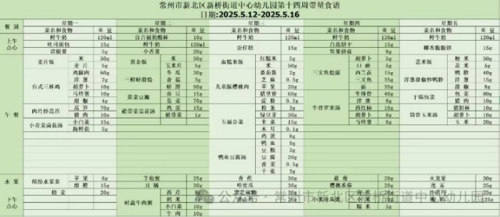今天的上午点心是牛奶、红薯、奶酪棒，现在的早点环节已调整到户外活动结束之后，孩子们能主动承担值日工作，值日生负责为其他孩子们分发牛奶杯和倒牛奶，值日生们从陌生到熟悉，已经能够很好的进行值日生工作，非常棒哦！

下午点心是青菜瘦肉粥，水果是羊角蜜和橙子。

2.午餐情况

午餐是黄米饭、冬瓜烩虾滑、苋菜豆瓣和裙带菜蛋花汤。现在午餐环节大部分孩子们基本都能够按照用餐环节进行，基本都能够吃完自己的饭菜，且能保持桌面、地面干净整洁，非常棒哦！

3.午睡情况

今天大部分小朋友能在12：50前入睡，今天所有孩子都能入睡，非常棒哦！

**家长寄语：**

1️.近期班级内咳嗽孩子较多，请各位家长注意观察孩子身体状态，回家后勤洗手注意消毒！

2.动态上的照片，仅作为老师观察时的随拍，并不是所有孩子的照片都会呈现，家长可重点关注孩子的各项能力发展情况。